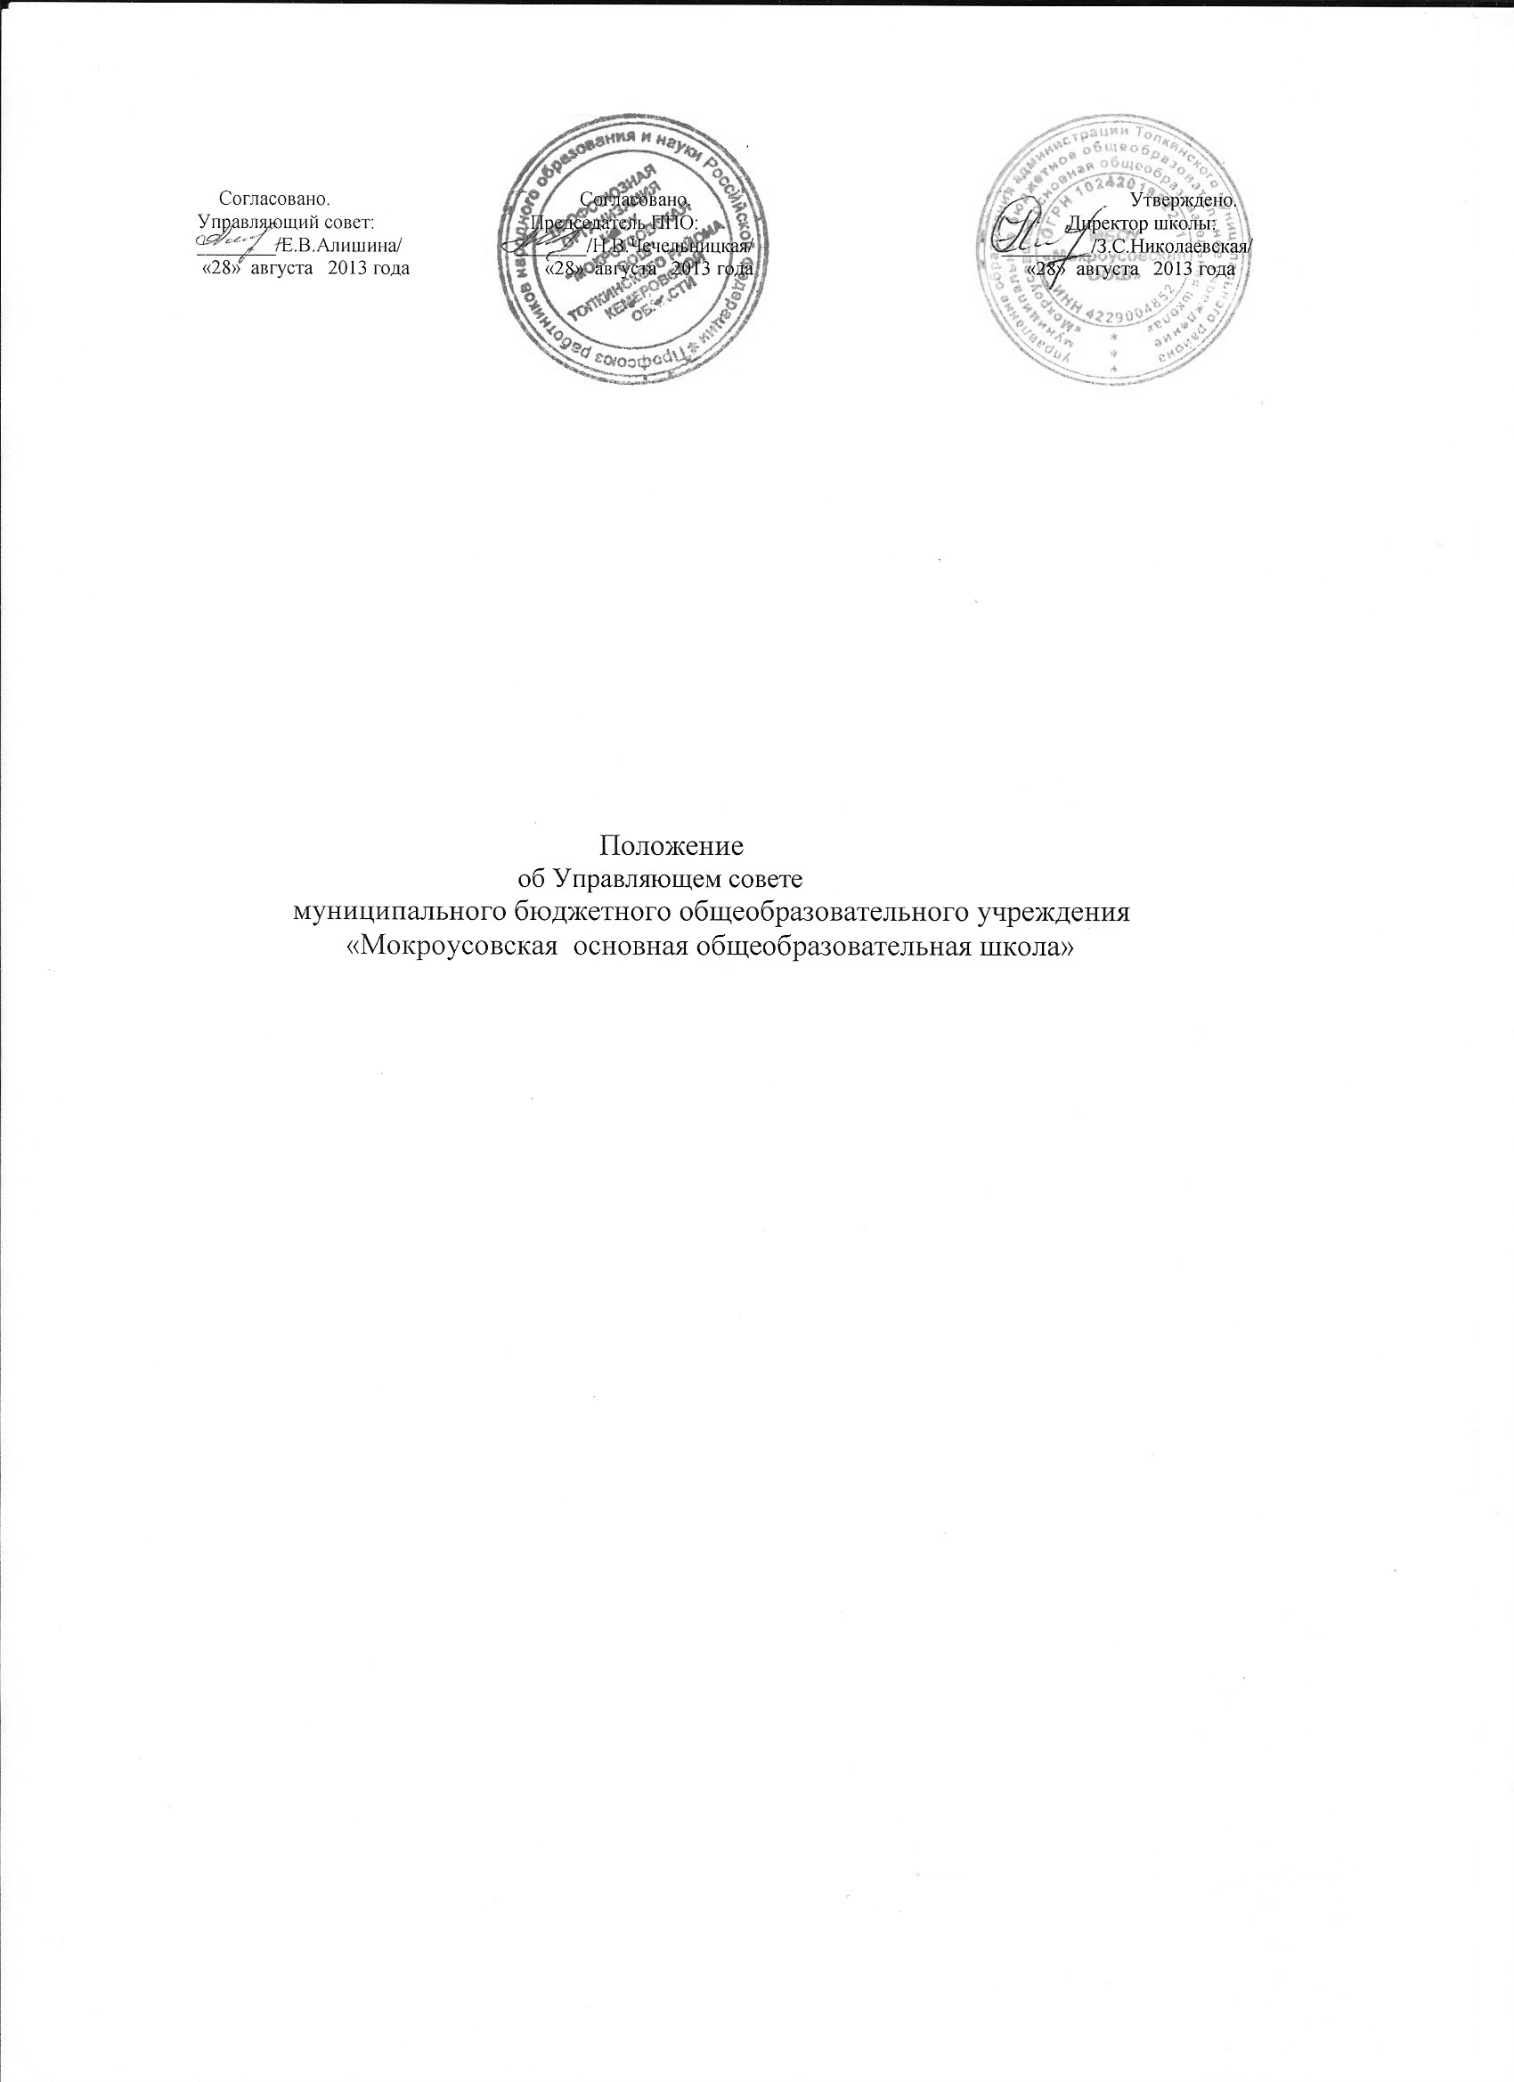

1. Общие положения

1.1. Управляющий совет (далее - «Совет») муниципального бюджетного общеобразовательного учреждения «Мокроусовская основная общеобразовательная школа»» (далее – «Учреждение»).
Управляющий совет (далее управляющий совет)– это коллегиальный орган, состоящий из избранных и назначенных (делегированных) членов и имеющий управленческие полномочия по решению тех или иных важных вопросов функционирования и развития Учреждения.
Совет работает на принципах открытости и демократической подотчетности участникам образовательных отношений и местному сообществу. Совет выбирает из своего состава председателя, секретаря.
Решения Совета, принятые в соответствии с его компетенцией, являются обязательными для руководителя Учреждения (далее – «Директор»), работников, обучающихся, родителей (законных представителей).
1.2. В своей деятельности Совет руководствуется:
Конституцией Российской Федерации, Федеральным законом «Об образовании в Российской Федерации», иными федеральными законами, Уставом и иными федеральными подзаконными нормативными актами;
1.3. Основными задачами Совета являются:
1.3.1.поддержка общественных инициатив по совершенствованию и развитию обучения и воспитания;
1.3.2. содействие созданию в Учреждении оптимальных и безопасных условий и форм организации образовательной деятельности;
1.3.3.повышение эффективности финансово-хозяйственной деятельности Учреждения.
2. Компетенция Совета
Функции управляющего совета:
- обсуждает перспективный план развития Учреждения;
- председатель управляющего совета совместно с директором представляет интересы Учреждения в государственных, муниципальных, общественных органах управления, а также, наряду с родителями (законными представителями) обучающихся, отстаивает интересы обучающихся, обеспечивая социально-правовую защиту несовершеннолетних;
- поддерживает общественные инициативы по совершенствованию и развитию обучения и воспитания обучающихся, творческие поиски педагогических работников с целью создания необходимых условий для разностороннего развития личности обучающихся;
- заслушивает руководителя Учреждения о рациональном расходовании бюджетных ассигнований на деятельность Учреждения;
- участвует в разработке и согласовании локальных актов Учреждения связанных с учебной деятельностью и локальных актов, устанавливающих виды, размеры, условия и порядок произведения выплат стимулирующего характера работникам Учреждения.
- Принимает участие в обсуждении устава Учреждения, изменения и дополнения к нему;
- участвует в обсуждении режима занятий обучающихся, в том числе продолжительность учебной недели (пятидневная или шестидневная), время начала и окончания занятий; одежды для обучающихся;
- содействует привлечению внебюджетных средств для обеспечения деятельности и развития Учреждения;
3. Состав и формирование Совета

3.1. Совет формируется в составе не менее 5 и не более 7 членов с использованием процедур выборов, назначения и кооптации.
3.2. Членами Совета могу являться родители (законные представители) обучающихся, педагогические работники, обучающиеся, общественность, представитель учредителя.
Общее количество членов Совета, избираемых из числа родителей (законных представителей) обучающихся, не может быть меньше одной трети и больше половины общего числа членов Совета.
3.3. В состав Совета входят один представитель от обучающихся из 9 класса.
3.4. Члены Совета из числа работников избираются общим собранием работников представителей работников Учреждения.
Количество членов Совета из числа работников Учреждения не может превышать одной четверти общего числа членов Совета. При этом не менее чем 2/3 из них должны являться педагогическими работниками.

3.5. Члены Совета избираются сроком на три года, за исключением членов Совета из числа обучающихся, которые избираются сроком на один год. Процедура выборов для каждой категории членов Совета осуществляется в соответствии с Положением о порядке выборов членов управляющего совета Учреждения.
3.6. Директор Учреждения входит в состав Совета по должности.
3.7. В состав Совета входит один представитель учредителя Учреждения.
3.8. Член Совета Школы может быть одновременно членом Совета других общеобразовательных учреждений.
4. Председатель Совета, заместитель Председателя Совета, секретарь Совета

4.1. Совет возглавляет Председатель, избираемый тайным голосованием из числа членов Совета простым большинством голосов от числа присутствующих на заседании членов Совета.
Представитель учредителя в Совете, обучающиеся, директор Учреждения не могут быть избраны Председателем Совета.
4.2. Председатель Совета организует и планирует его работу, созывает заседания Совета и председательствует на них, организует на заседании ведение протокола, подписывает решения Совета, контролирует их выполнение.
4.3. В случае отсутствия Председателя Совета его функции осуществляет его заместитель.
4.4. Для организации работы Совета избирается (назначается) секретарь Совета, который ведет протоколы заседаний и иную документацию Совета.

5. Организация работы Совета

5.1. Заседания Совета проводятся по мере необходимости, но не реже одного раза в три месяца, а также по инициативе Председателя, по требованию директора Учреждения, представителя учредителя, заявлению членов Совета, подписанному не менее, чем одной четвертой частью членов от списочного состава Совета.
Дата, время, место, повестка заседания Совета, а также необходимые материалы доводятся до сведения членов Совета не позднее, чем за 5 дней до заседания Совета.
5.2. Решения Совета считаются правомочными, если на заседании Совета присутствовало не менее половины его членов.
По приглашению члена Совета в заседании с правом совещательного голоса могут принимать участие лица, не являющиеся членами Совета, если против этого не возражает более половины членов Совета, присутствующих на заседании.
Решение Совета об исключении обучающегося из общеобразовательного учреждения принимается в присутствии обучающегося и его родителей (законных представителей). Отсутствие на заседании Совета надлежащим образом уведомленных обучающегося, его родителей (законных представителей) не лишает Совет возможности принять решение об исключении.
5.3. Каждый член Совета обладает одним голосом. В случае равенства голосов решающим является голос председательствующего на заседании.
5.4. Решения Совета принимаются абсолютным большинством голосов присутствующих на заседании членов Совета (более половины) и оформляются в виде постановлений.
Решения Совета с согласия всех его членов могут быть приняты заочным голосованием (опросным листом). В этом случае решение считается принятым, если за решение заочно проголосовали (высказались) более половины всех членов Совета, имеющих право решающего или совещательного голоса.
5.5. На заседании Совета ведется протокол.
В протоколе заседания Совета указываются:
- место и время проведения заседания;
- фамилия, имя, отчество присутствующих на заседании;
- повестка дня заседания;
- краткое изложение всех выступлений по вопросам повестки дня;
- вопросы, поставленные на голосование и итоги голосования по ним;
- - принятые постановления.
Протокол заседания Совета подписывается председательствующим на заседании и секретарем в заседании, которые несут ответственность за достоверность протокола.
Постановления и протоколы заседаний Совета включаются в номенклатуру дел Школы и доступны для ознакомления любым лицам, имеющим право быть избранными в члены Совета.
5.6. Члены Совета работают безвозмездно в качестве добровольцев. Федеральным законом «О благотворительной деятельности и благотворительных организациях» № 135-ФЗ предусмотрено возмещение расходов добровольцев, связанных с их деятельностью (командировочные расходы, затраты на транспорт и другие).

5.7. Организационно-техническое, документационное обеспечение заседаний Совета, подготовка аналитических, справочных и других материалов к заседаниям Совета возлагается на администрацию Школы.

6. Права и ответственность члена Совета

6.1. Член Совета имеет право:
6.1.1. Участвовать в обсуждении и принятии решений Совета, выражать в письменной форме свое особое мнение, которое подлежит приобщению к протоколу заседания Совета;
6.1.2. Инициировать проведение заседания Совета по любому вопросу, относящемуся к компетенции Совета;
6.1.3. Требовать от администрации Учреждения предоставления всей необходимой для участия в работе Совета информации по вопросам, относящимся к компетенции Совета;
6.1.4. Присутствовать на заседании педагогического совета Учреждения с правом совещательного голоса;
6.2. Член Совета обязан принимать участие в работе Совета, действовать при этом исходя из принципов добросовестности и здравомыслия.

